临沂凯旋医院健康管理中心营销科到北城新区开展营销宣传活动
2018-08-29 17:25
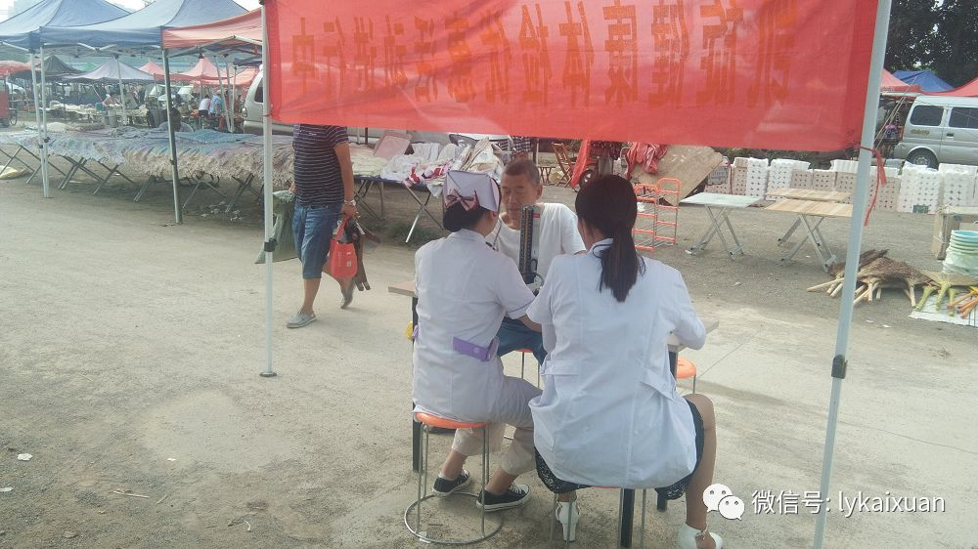
为进一步推动医院健康管理中心的业务工作，8月29日，临沂凯旋医院健康管理中心营销科到北城新区城子大集开展营销宣传活动。活动中，健康管理中心的工作人员义务为居民测量血压，讲解疾病防预与卫生健康管理知识，受到前来咨询居民的一致好评。

